Игра на фортепиано – движение пальцев;
исполнение на фортепиано – движение души…
А.Рубинштейн
(о Конкурсе инструментального исполнительства им. А.С. Знаменского)

Отзвучал последний аккорд, стихли аплодисменты и члены жюри отправились обсуждать выступления участников, на ходу обмениваясь впечатлениями. Конкурсные прослушивания Открытого конкурса инструментального исполнительства им. А.С. Знаменского окончены и для конкурсантов наступило время нетерпеливого ожидания результатов. Кому-то участие в этом конкурсе принесет долгожданную награду за упорный и нелегкий труд, для кого-то выступление станет своего рода проверкой на принадлежность к выбранной профессии.
Исполнительские конкурсы прочно вошли в нашу жизнь. Они являются неким катализатором творческой активности всех участников системы музыкально-исполнительского образования, большим радостным событием в жизни и сильным стимулом для профессионального развития учащихся и преподавателей. Участие в творческом соревновании требует от педагога и ученика особенно высокой степени мобилизации усилий и позволяет выйти за рамки рутинного учебного процесса, соотнести свой исполнительский уровень с общим уровнем детской исполнительской культуры, получить новые впечатления от общения с коллегами и членами жюри.
История конкурса инструментального исполнительства им. А.С. Знаменского началась в декабре 2007 года. Именно тогда на заседании отделения «Инструментальное исполнительство» директор Колледжа Екатерина Владимировна Лоншакова предложила идею проведения музыкального соревнования среди учащихся учебного заведения. Конкурс состоялся в апреле 2008 года и сразу заинтересовал участников и преподавателей. С самого своего основания был взят курс с ориентацией на высокий уровень исполнительского мастерства. Именно такую цель поставил перед участниками конкурса бессменный председатель жюри талантливый музыкант-педагог, профессор Уральской государственной консерватории им. М.П. Мусоргского – Владимир Владимирович Рева.
Родившись на базе инструментального отделения Колледжа, конкурс им. А.С. Знаменского на долгие годы определил вектор развития этого отделения. Одним из приоритетных направлений в работе является создание оптимальных условий для проявления различных граней исполнительского таланта обучающихся. С этой точки зрения, появление в конкурсе наряду с сольной номинаций «Камерный ансамбль», «Концертмейстерское искусство», «Юный композитор» стало закономерным явлением, обусловленным пониманием важности этих сфер музыкальной деятельности во всестороннем развитии личности музыканта.
На суд жюри юные исполнители выносят сложную программу, что позволяет в процессе работы с педагогом заложить прочный фундамент целого комплекса профессиональных умений и навыков. Благодаря конкурсу талантливые ребята имеют возможность представить свое исполнительское мастерство широкой аудитории. Прослушивания конкурса посещает большое количество преподавателей, детей и их родителей, профессиональных музыкантов и просто любителей классической музыки, чтобы познакомиться с интерпретацией исполняемых участниками произведений и услышать мнение авторитетных музыкантов.
С 2010 года Конкурс носит имя известного просветителя, общественного деятеля и учителя – Аркадия Степановича Знаменского. Цель конкурса – повышение исполнительского мастерства учащихся и молодых преподавателей, совершенствование форм и методов обучения, способствующих выявлению одаренных учащихся, сохранение памяти и наследия А.С. Знаменского. В честь А.С. Знаменского была учреждена специальная премия за лучшее исполнение произведения из его творческого наследия.
Шли годы, условия проведения конкурса, количество номинаций, состав жюри во многом менялись, но неизменным оставалось одно – высокая профессиональная планка, которая во многом задавалась великолепной, высококлассной работой в жюри музыкантов, являющихся в своей области признанными авторитетами. В разные годы в состав входили: Ивукин В.П., заслуженный деятель искусств РФ, профессор Уральской государственной консерватории им. М.П. Мусоргского; Глазунов А.А., заслуженный работник высшей школы РФ, кандидат искусствоведения, профессор Донецкой государственной музыкальной академии им. С.С. Прокофьева; Глазунова Г.Ф., кандидат искусствоведения, профессор Донецкой государственной музыкальной академии им. С.С. Прокофьева; Царегородцева Л.М., кандидат искусствоведения, доцент, заведующая методическим кабинетом БУ «Центр искусств для одаренных детей Севера»; Молчанов В.С., заслуженный работник культуры РФ, преподаватель БУ «Центр искусств для одаренных детей Севера»; и многие другие. Бессменный председатель жюри – талантливый музыкант-педагог, профессор Уральской государственной консерватории им. М.П. Мусоргского – В.В. Рева.
За прошедшее время конкурс из скромного отделенческого мероприятия вырос в серьезный творческий проект. С каждым разом география конкурса расширяется, охватывая всё большую территорию. В конкурсных состязаниях за все время своего существования были представлены исполнители Сургута, Ханты-Мансийска, Нижневартовска, Мегиона, Лангепаса, Нефтеюганска, Губкинского (Ямало-Ненецкий автономный округ), Пойковского, г.п. Барсово, г.п. Белый Яр, п. Федоровского, п. Нижний Сортым, пгт. Новоаганск, г. Стрежевой (Томская обл.) и других. Рекордное количество участников принял четвертый по счету конкурс, проводившийся в 2012 году. В оргкомитет поступило около 240 заявок, а конкурсные прослушивания продолжались почти неделю.
Любой конкурс это результат сосредоточения огромных усилий множества людей: самих участников, их родителей, преподавателей, концертмейстеров, членов организационного комитета и жюри. На протяжении всего времени подготовки и проведения конкурса наш колледж создает особую атмосферу дружелюбности, сотрудничества и сопереживания друг другу. Создается такая атмосфера благодаря сплоченной работе творческой группы, под руководством заместителя директора по учебной работе Цветковой Ольги Юрьевны и заведующей отделением «Инструментальное исполнительство» Пановой Натальи Юльевны. Нам очень приятно получать письма, звонки со словами благодарности и пожеланиями творческих успехов со всех уголков нашего округа.
За все время проведения конкурс утвердился и занял прочную позицию в ряду инструментальных конкурсов города, стал значительным событием в культурном пространстве Ханты-Мансийского округа. Предстоящий в феврале 2016 года VI конкурс инструментального исполнительства – это продолжение наших добрых традиций, новый уровень возможностей, ступенька для исполнителей на пути к профессиональной вершине.
Все музыканты влюблены в свой инструмент, каждый из них проводит с ним в диалоге много времени. А сколько эмоций, чувств испытывает юный исполнитель? Для того, чтобы воплотить на инструменте все то, о чем мечтается, необходимо преодолеть путь длиной в годы, полный поисков, сомнений, неудач, чтобы затем, выходя на сцену, ощутить всю полноту творчества и счастья.
Панова Н.Ю., Напольских Ю.А.
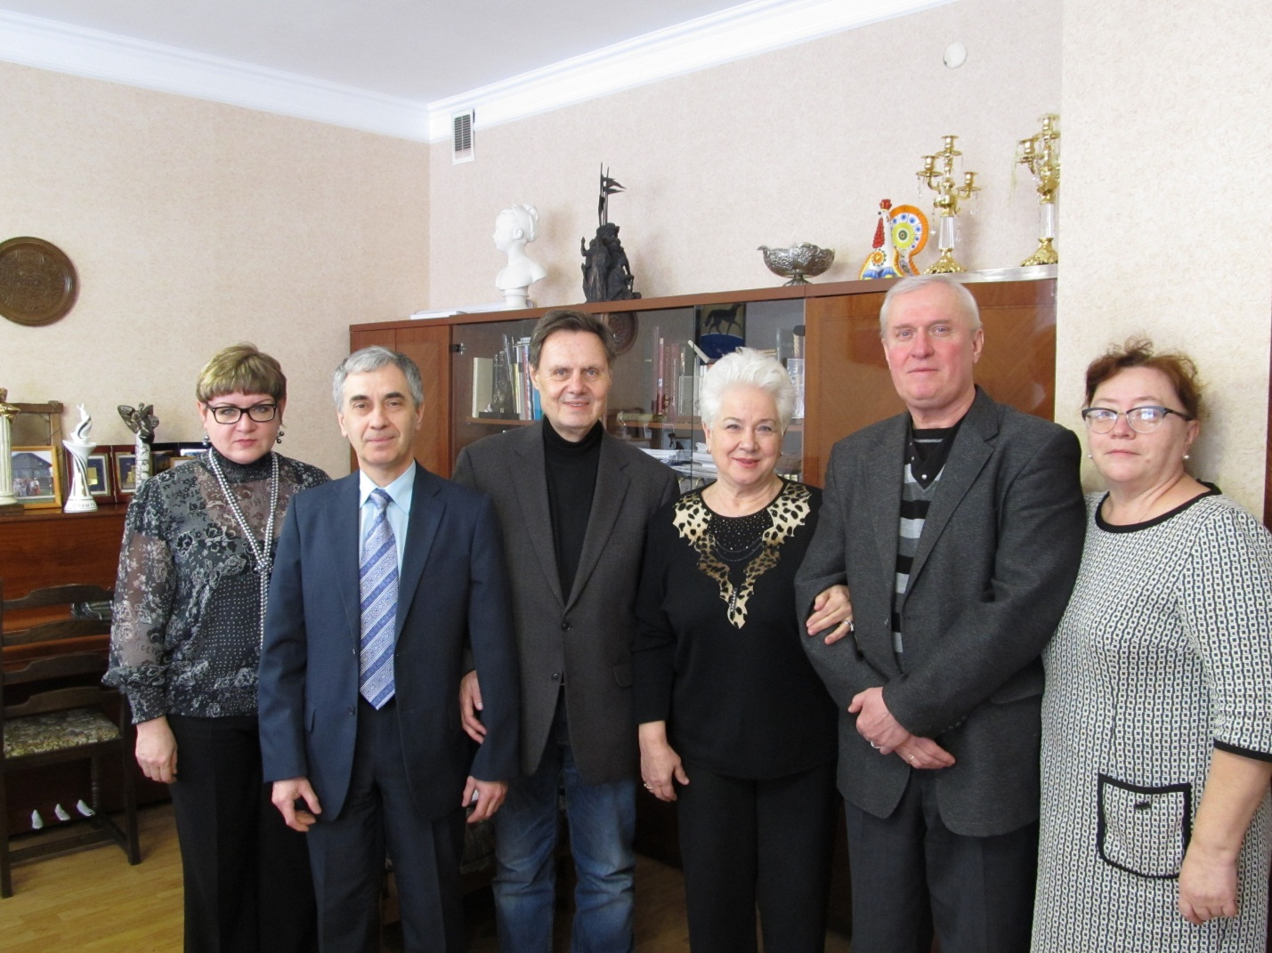
На фотографии члены жюри V Открытого конкурса инструментального исполнительства им. А.С. Знаменского (слева направо): Царегородцева Л.М., Рева В.В., Глазунов А.А., Глазунова Г.Ф., Молчанов В.С., Панова Н.Ю.
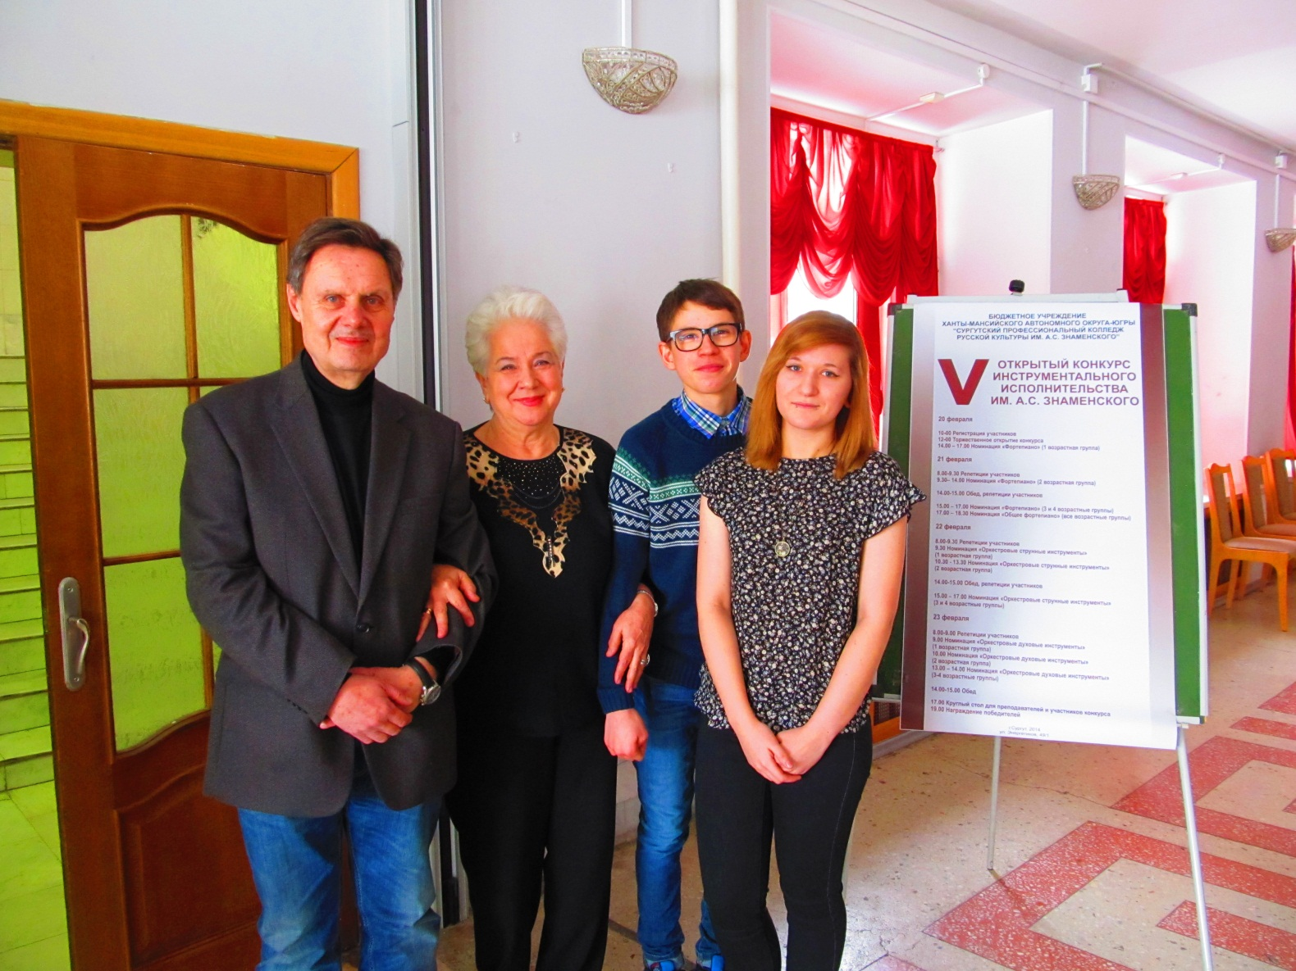
На фотографии: участники конкурса Цветкова А. и Барсков А. с членами жюри Глазуновым А.А. и Глазуновой Г.Ф.
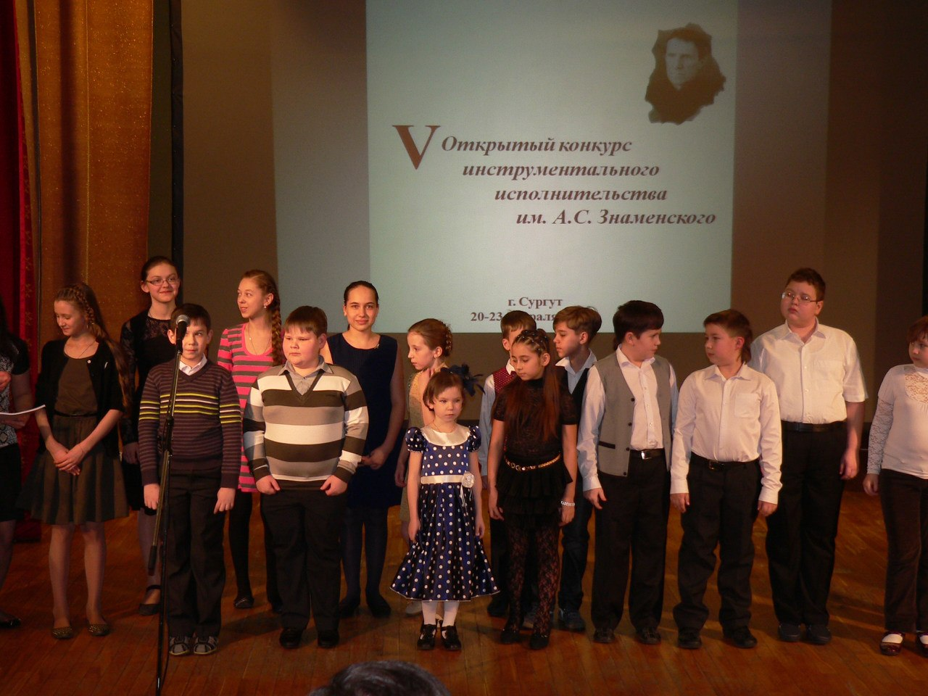
На фотографии: участники номинации «Духовые инструменты» Сургутского профессионального колледжа русской культуры им. А.С. Знаменского

